SD-01 — Đăng nhập, session và logout
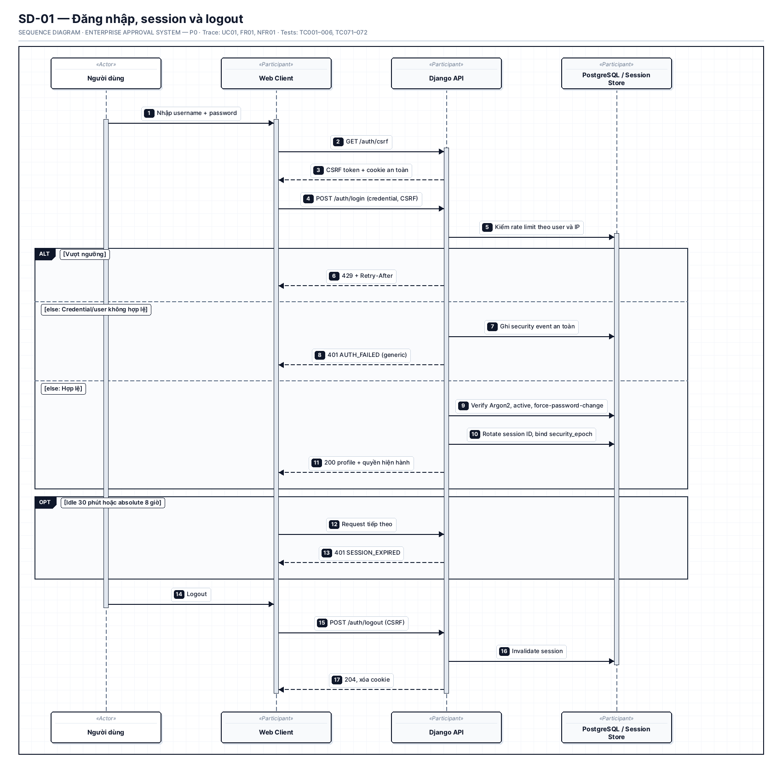

SD-02 — Upload, scan và chọn tệp
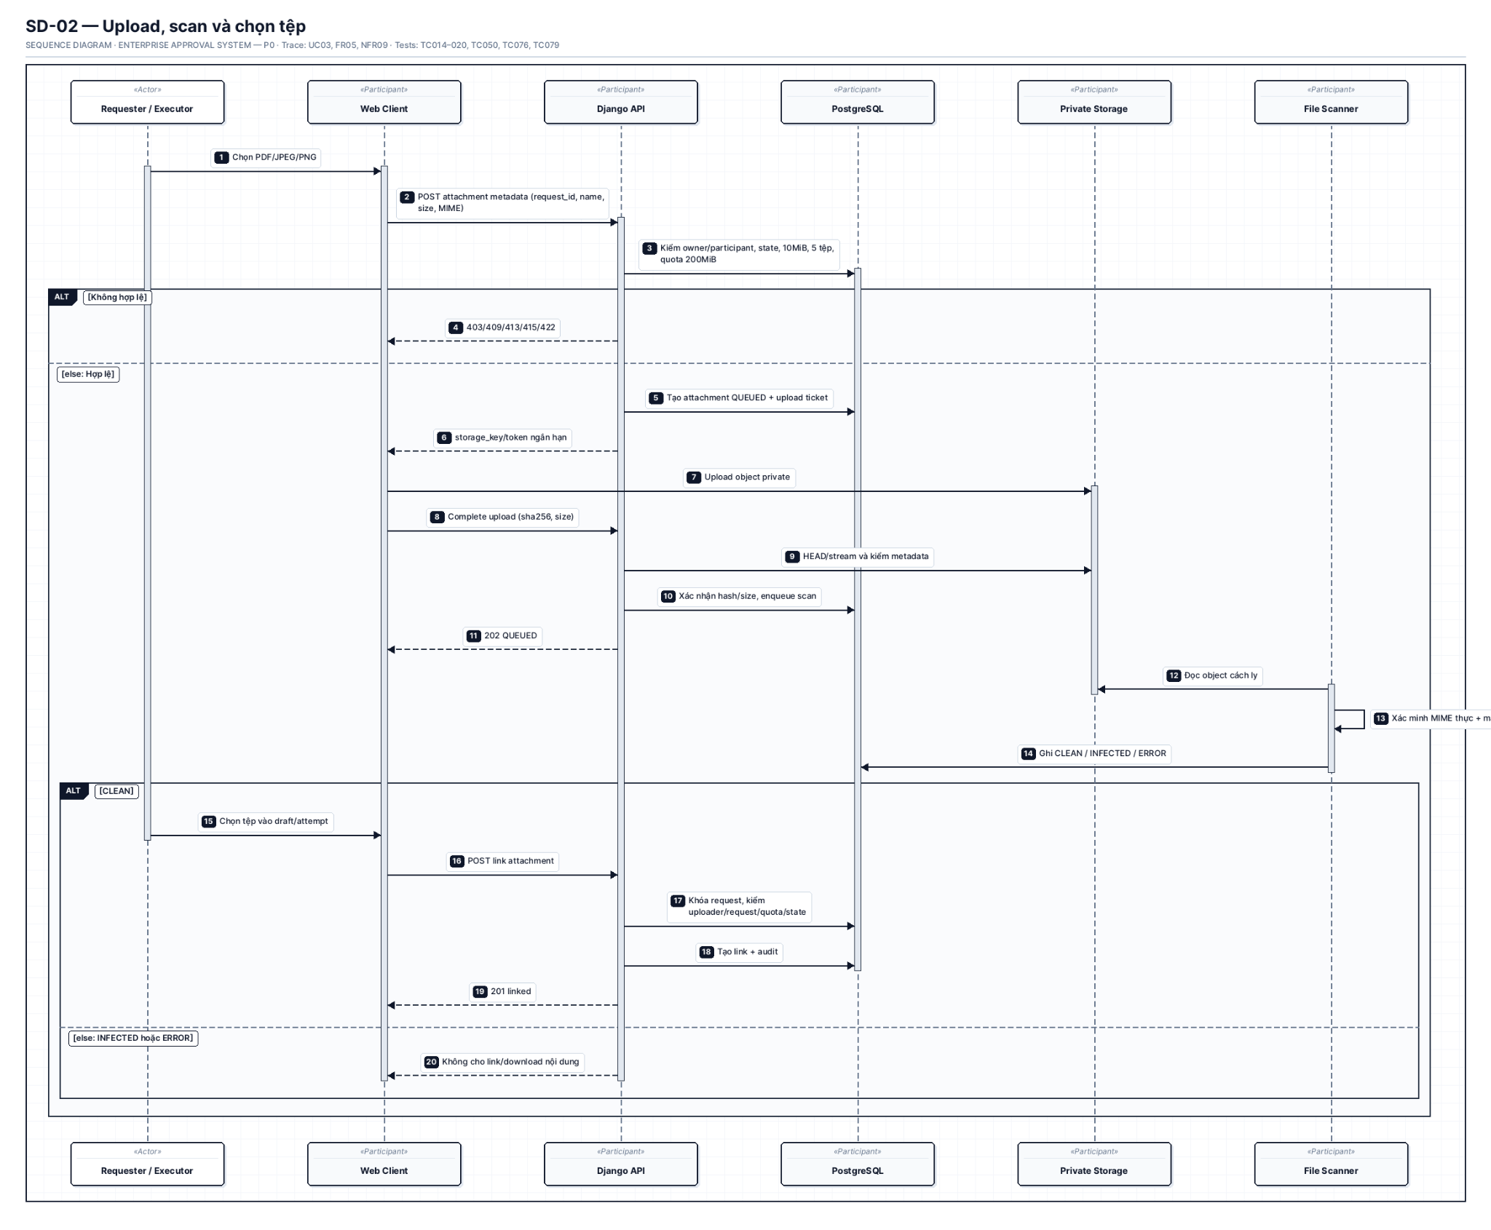

SD-03 — Submit/resubmit nguyên tử
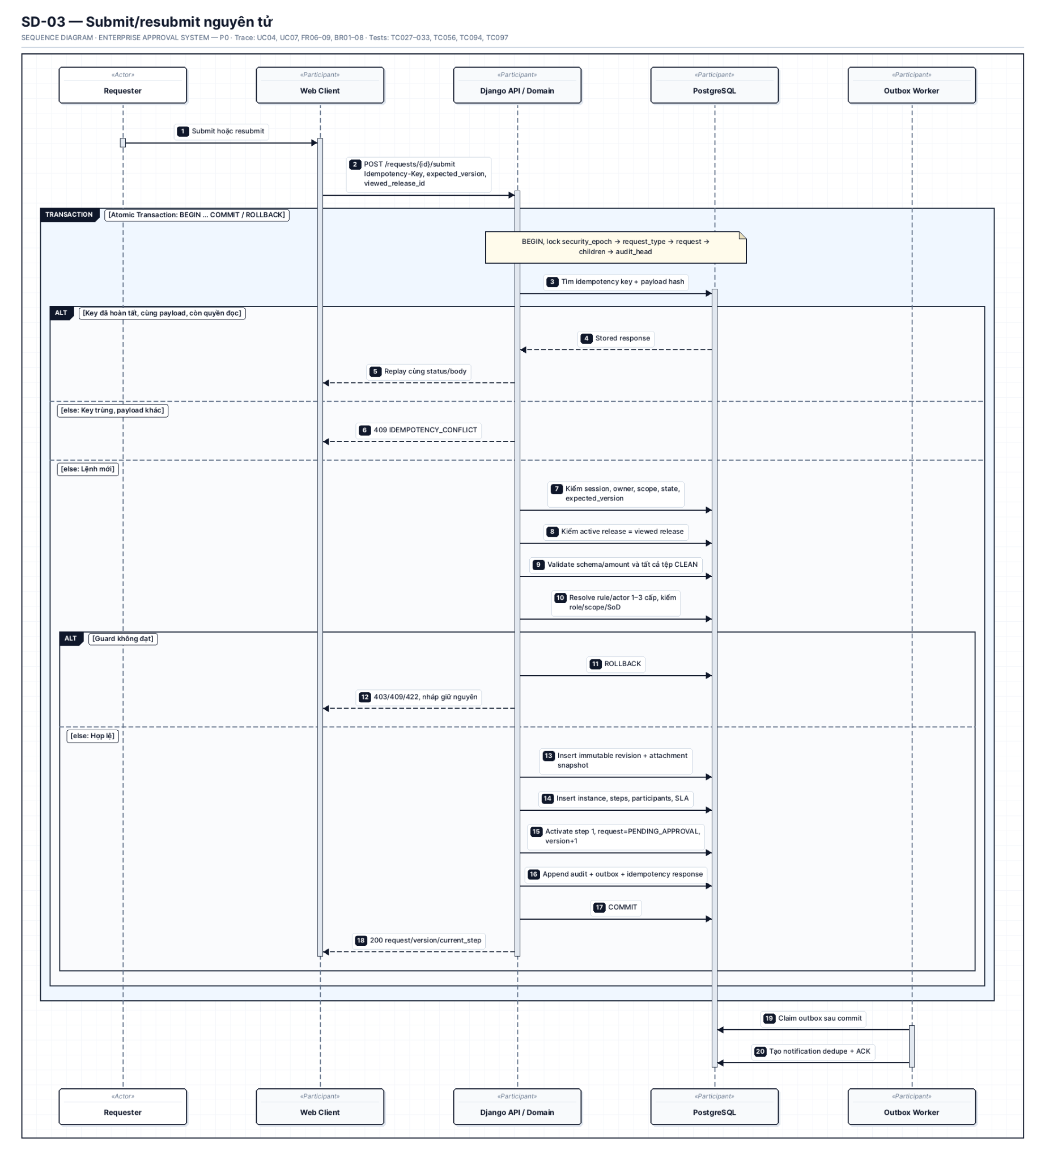

SD-04 — Approve, reject và needs-info
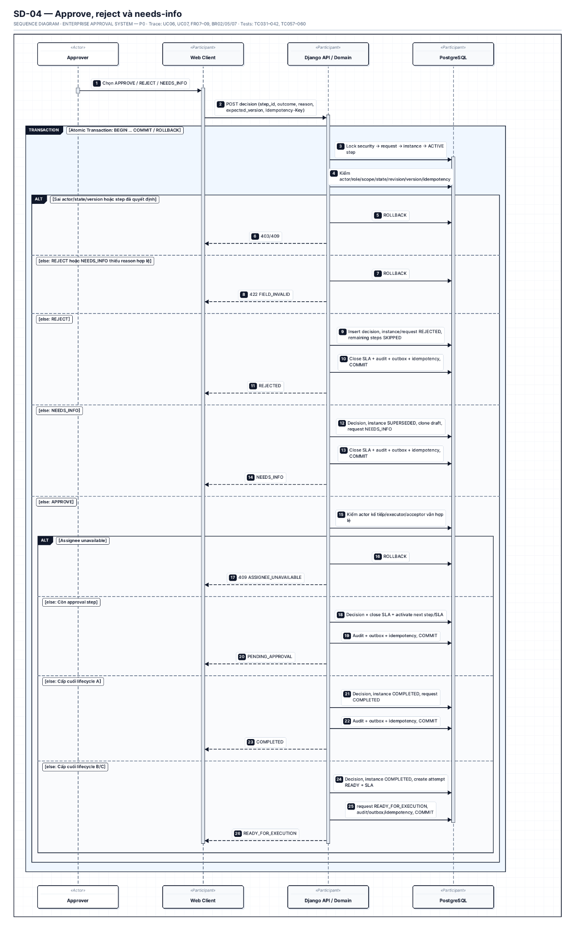

SD-05 — Withdraw cạnh tranh approve cuối
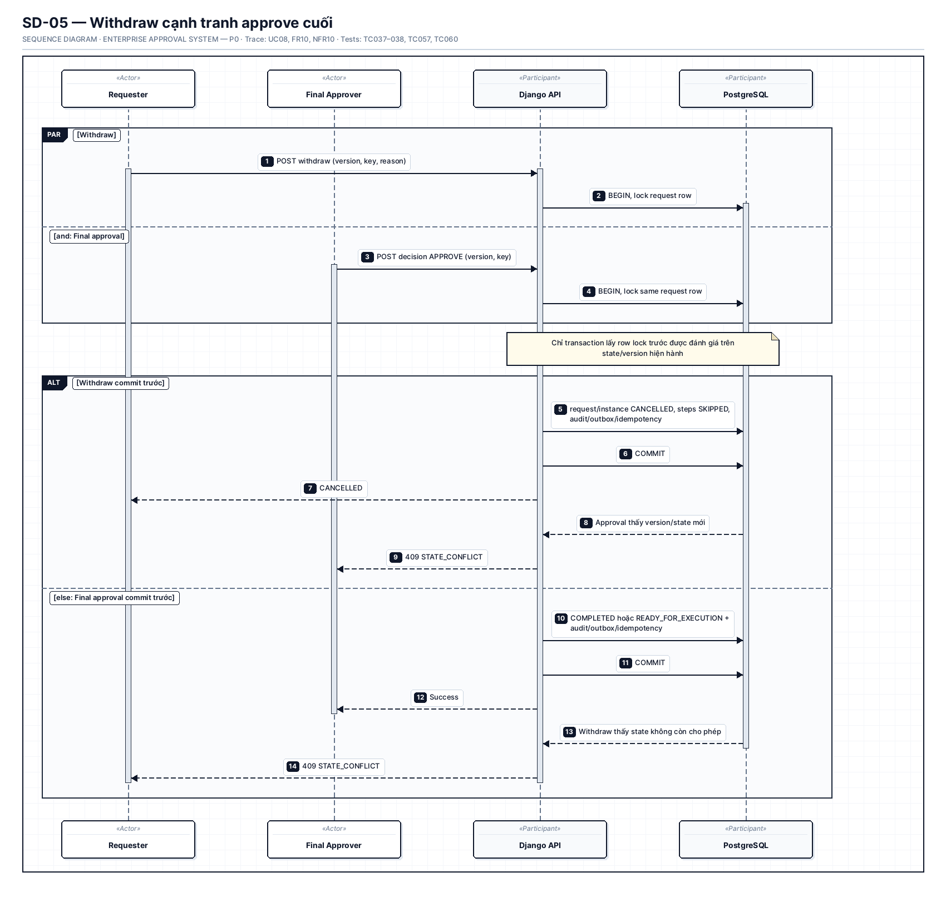

SD-06 — Claim, submit execution, accept/rework
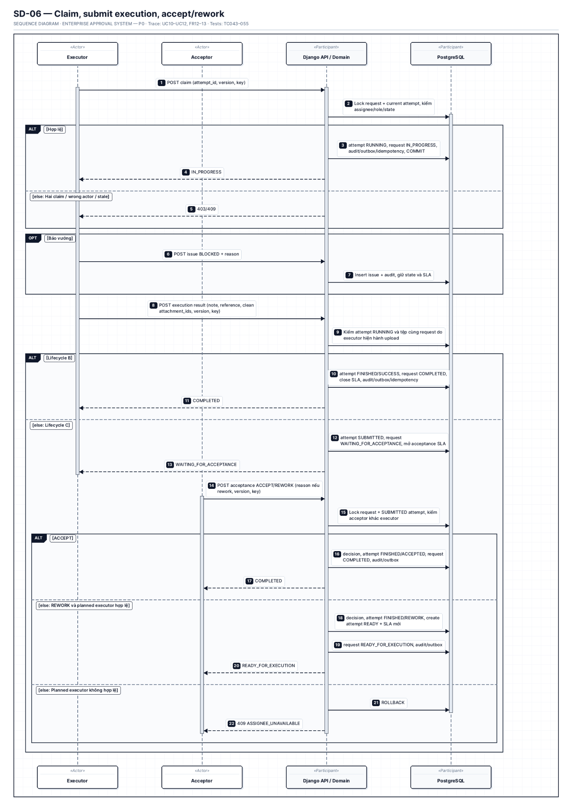

SD-07 — Reassign khi executor đang chạy
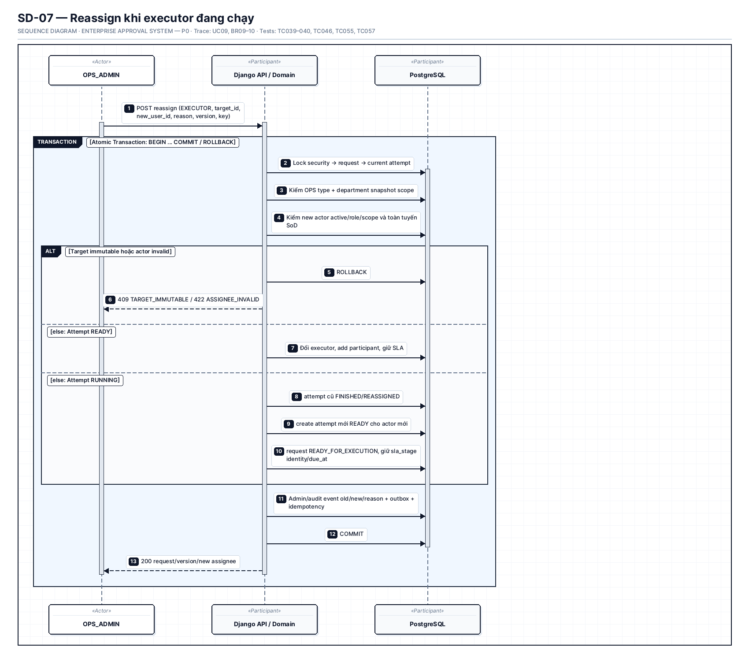

SD-08 — SLA/outbox lease, retry và replay
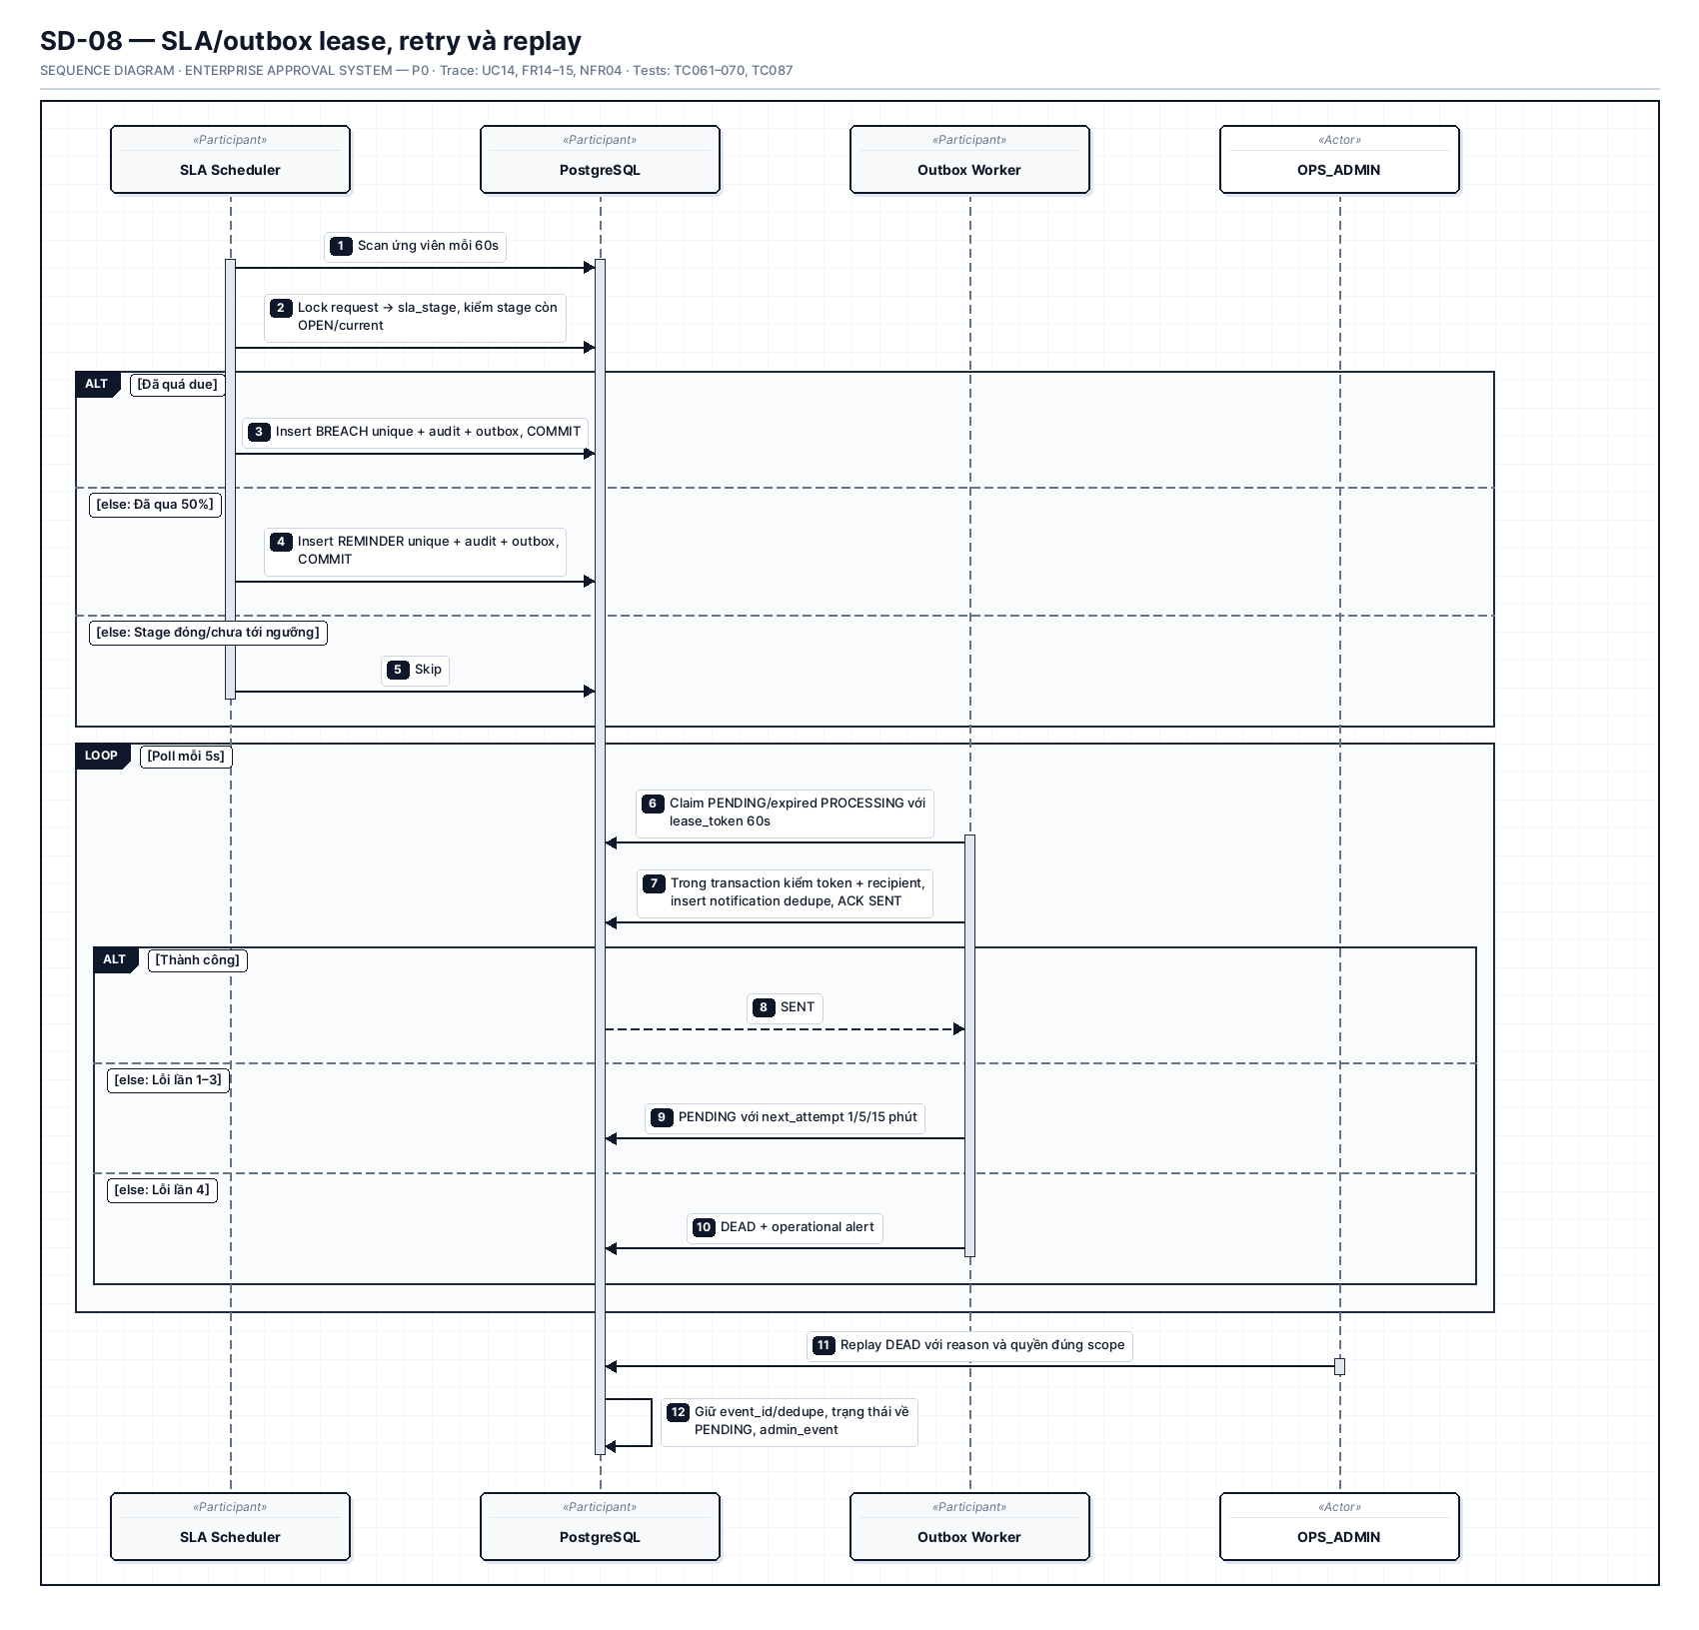

SD-09 — Publish config release
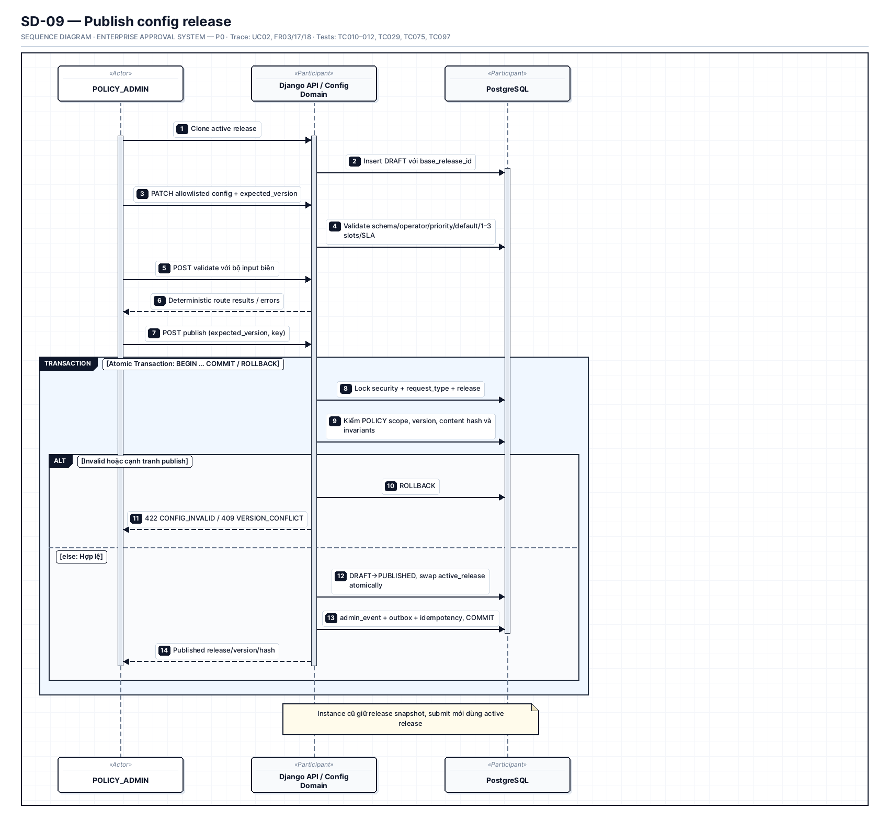

SD-10 — Đọc chi tiết/tệp chống IDOR
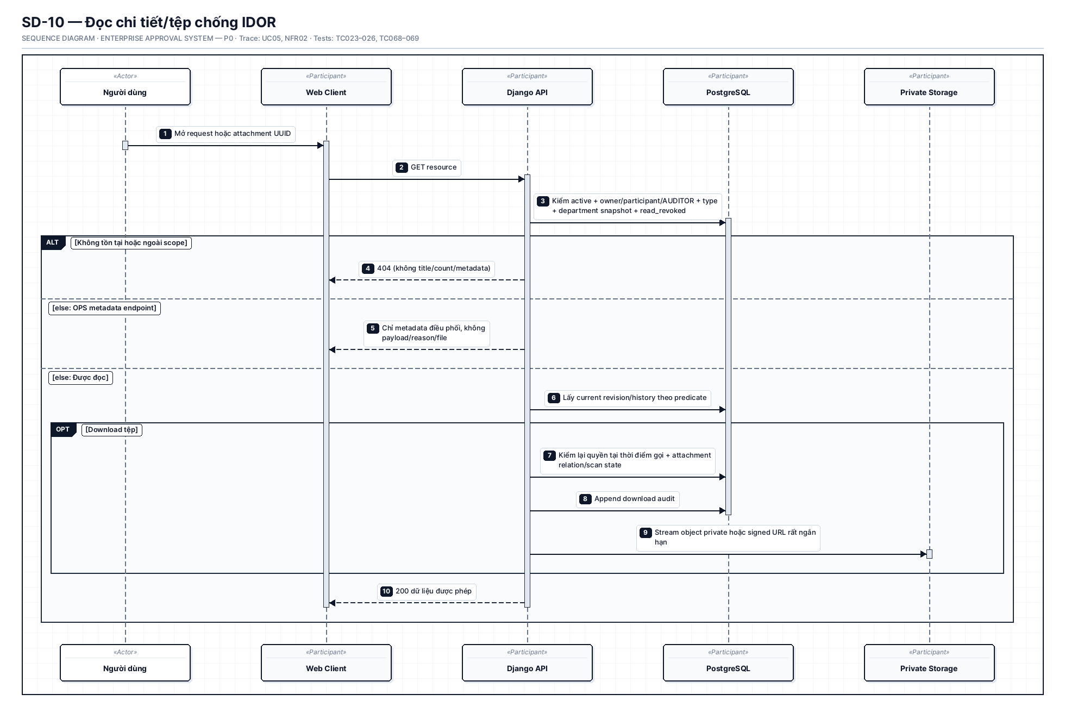

SD-11 — Import danh tính và thu hồi session
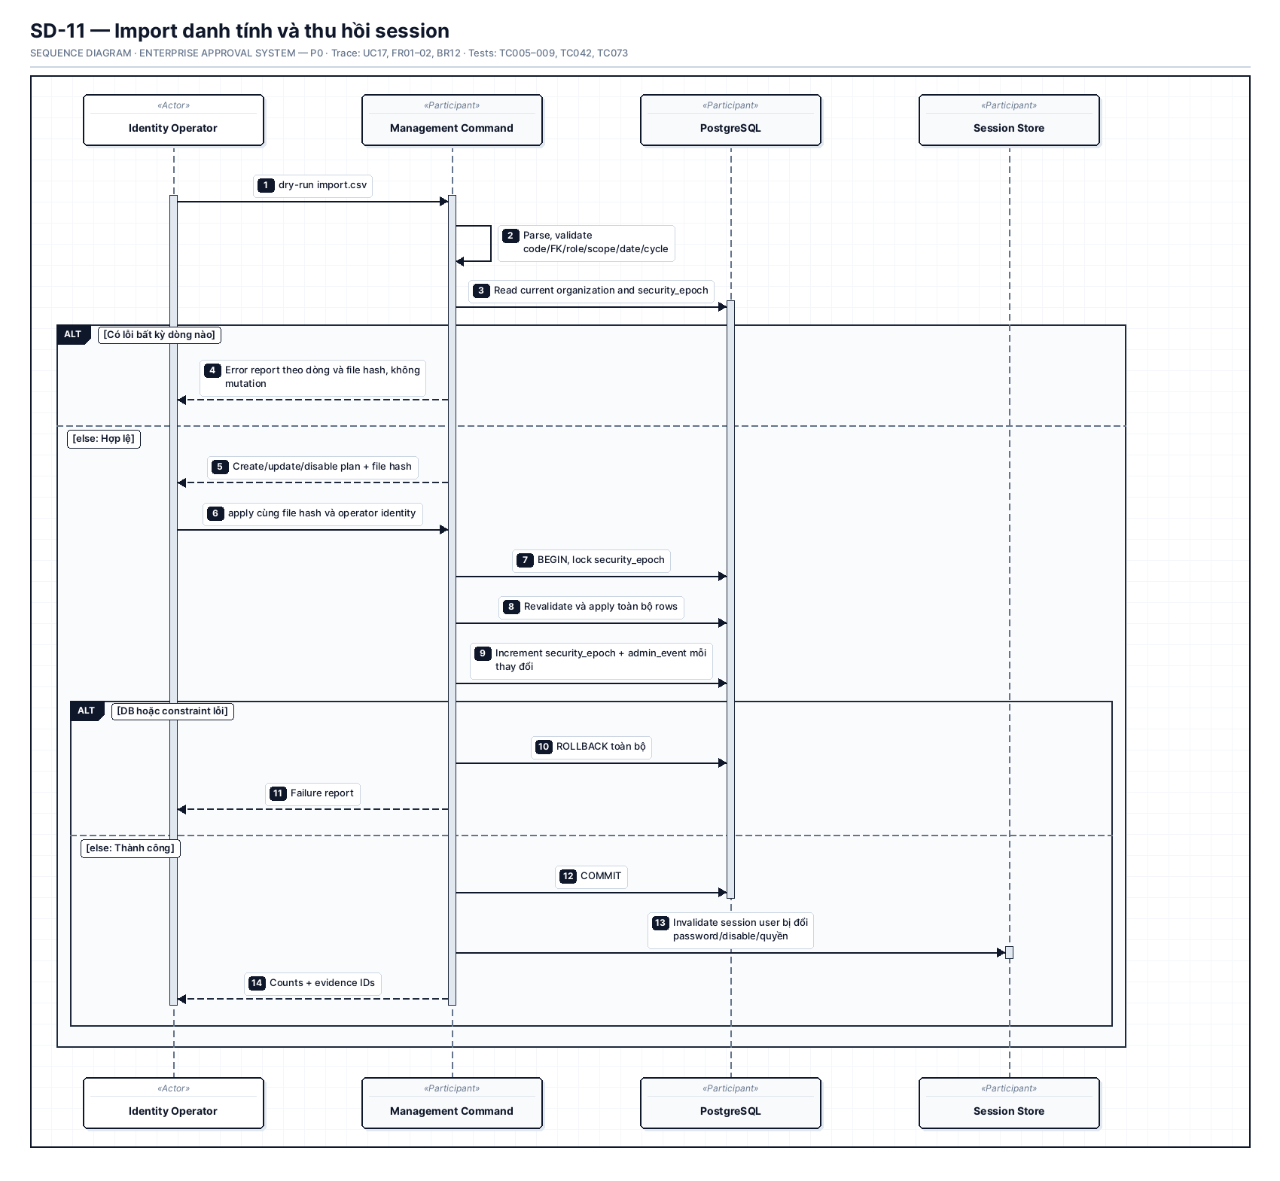

SD-12 — Thu hồi quyền cạnh tranh approve
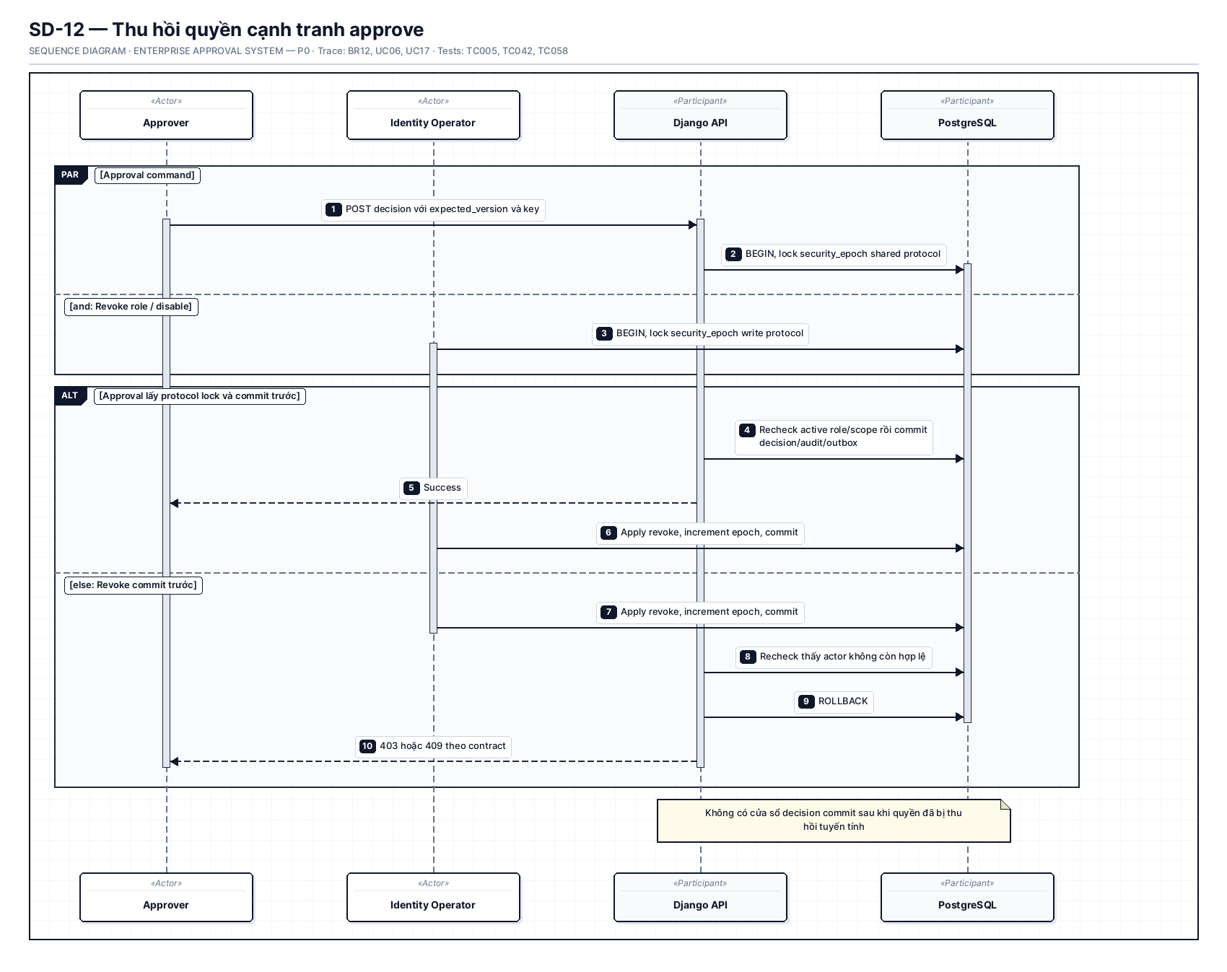

SD-13 — Append audit và verify checkpoint
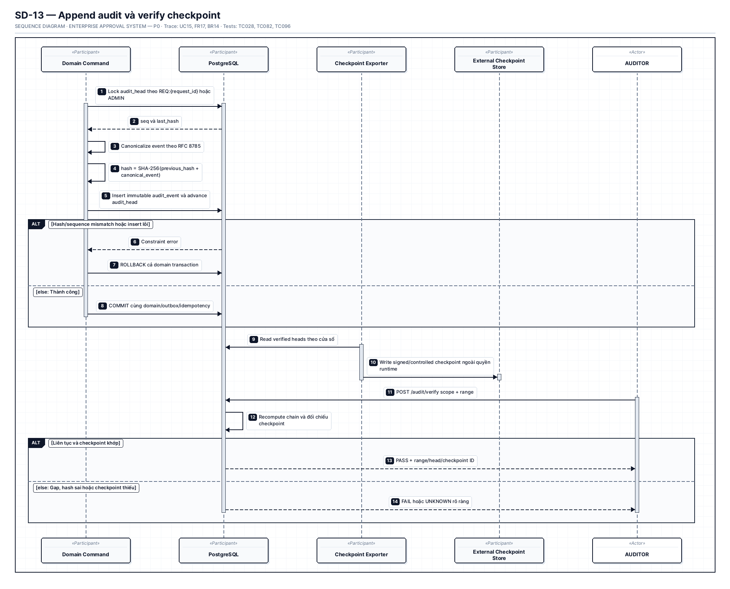

SD-14 — Privacy purge có legal hold
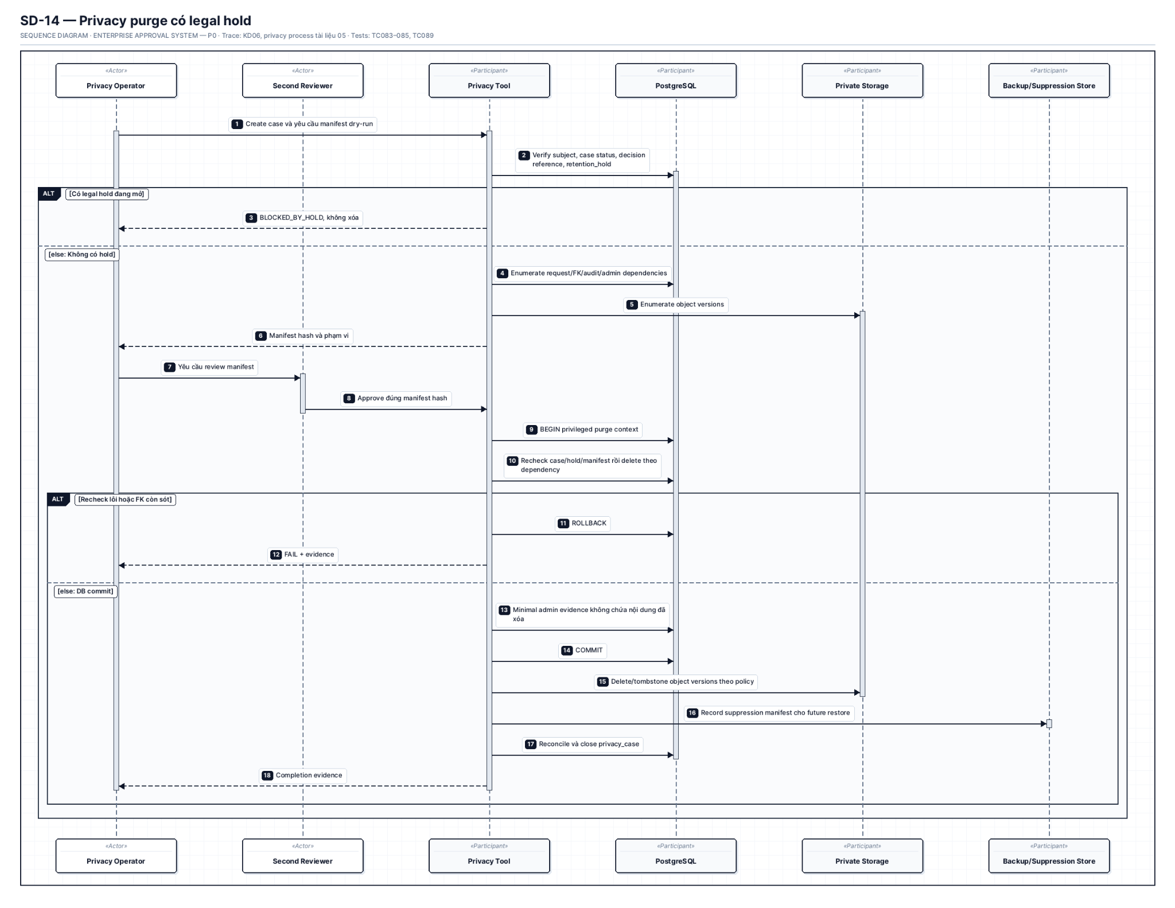

SD-15 — Đọc và đánh dấu notification
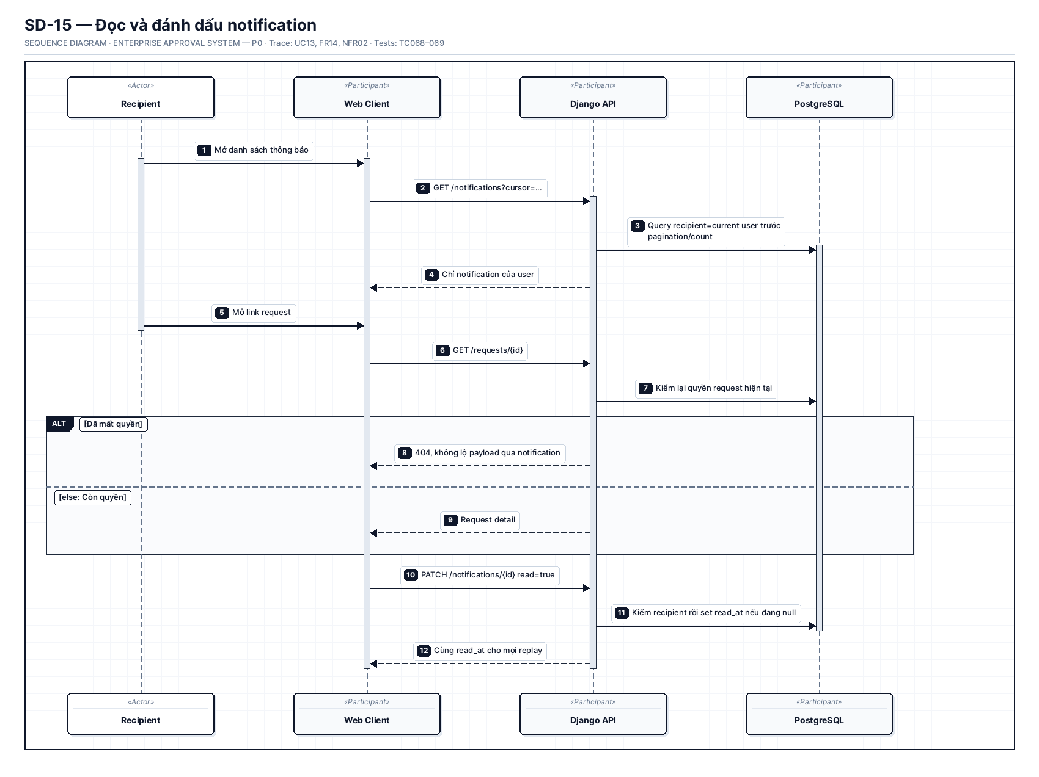

SD-16 — Báo cáo theo scope và mẫu số
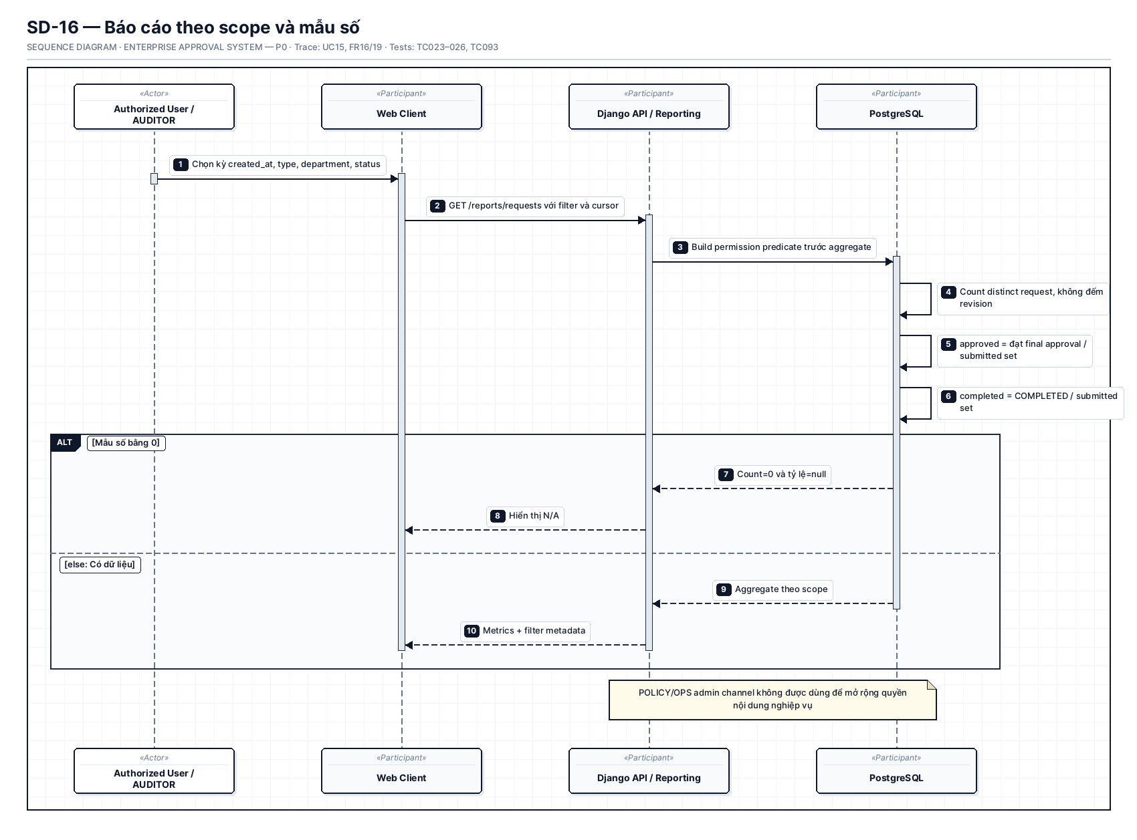

SD-17 — Cutover và rollback có kiểm soát
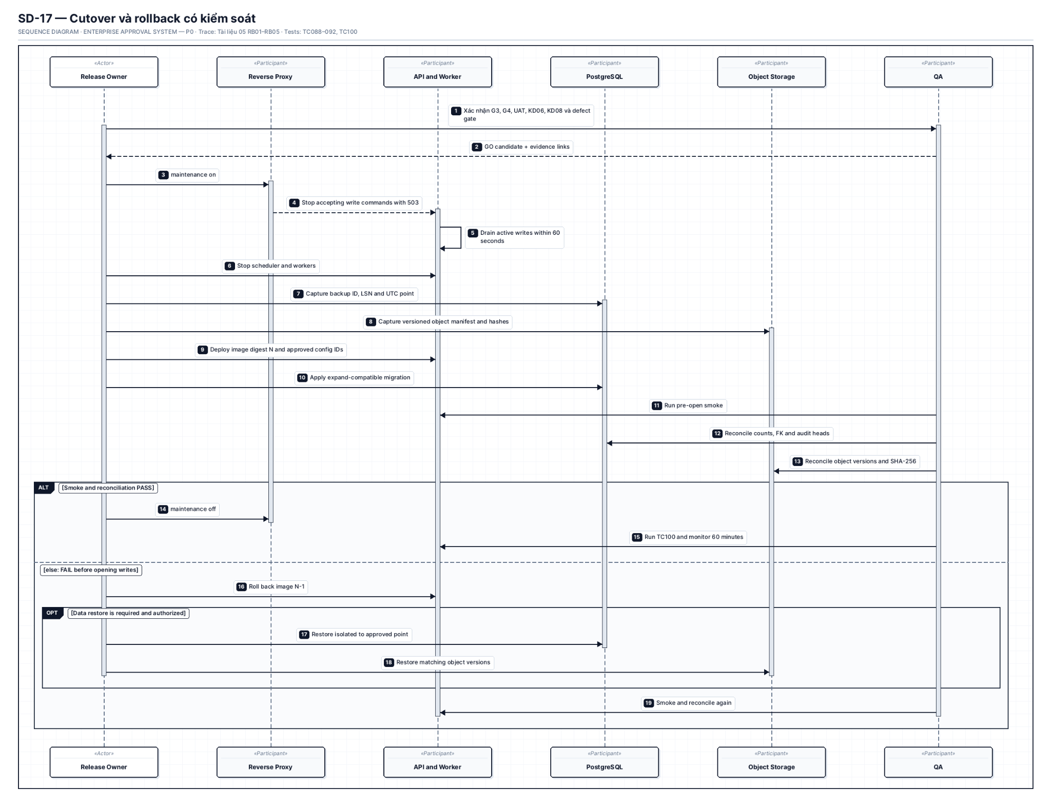

SD-18 — Point-in-time restore và đối soát
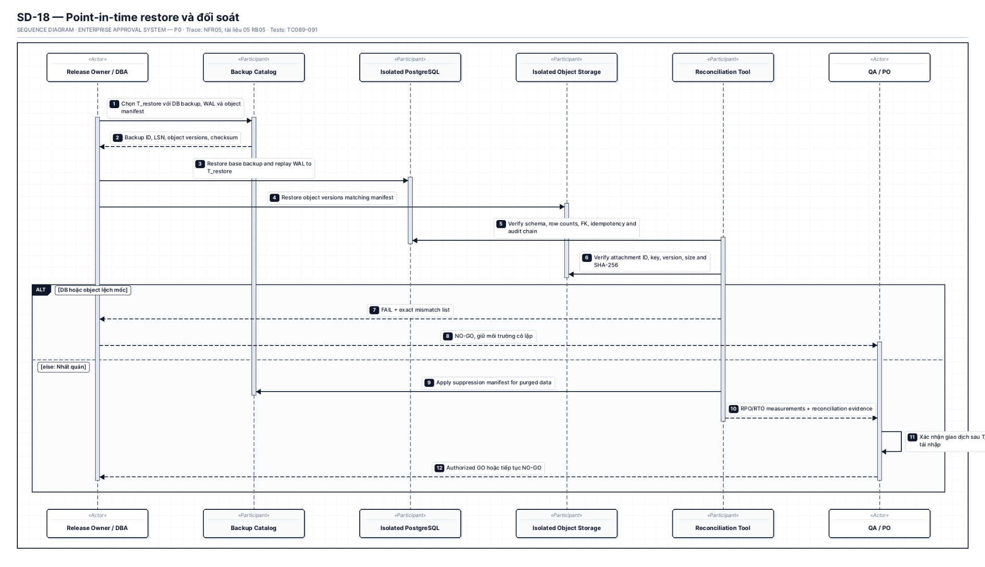

SD-19 — Lưu nháp chống ghi đè
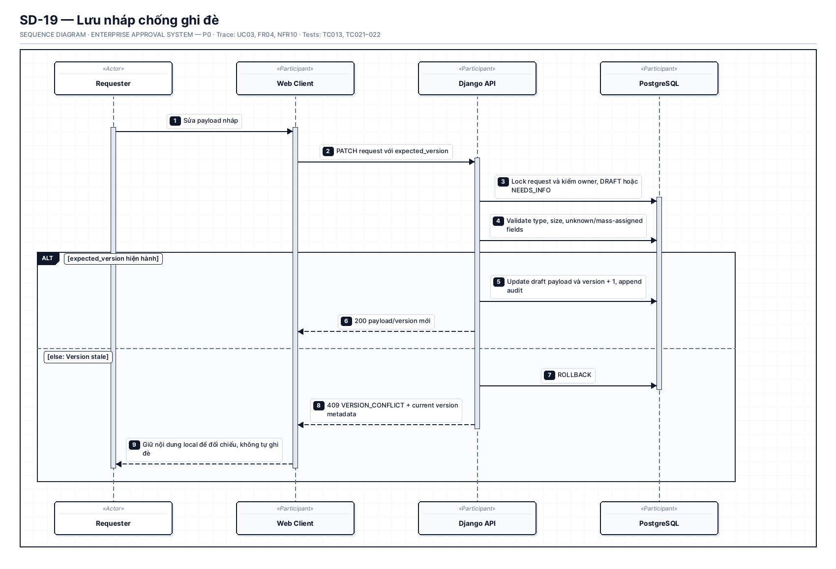

SD-20 — Needs Info và resubmit từ đầu
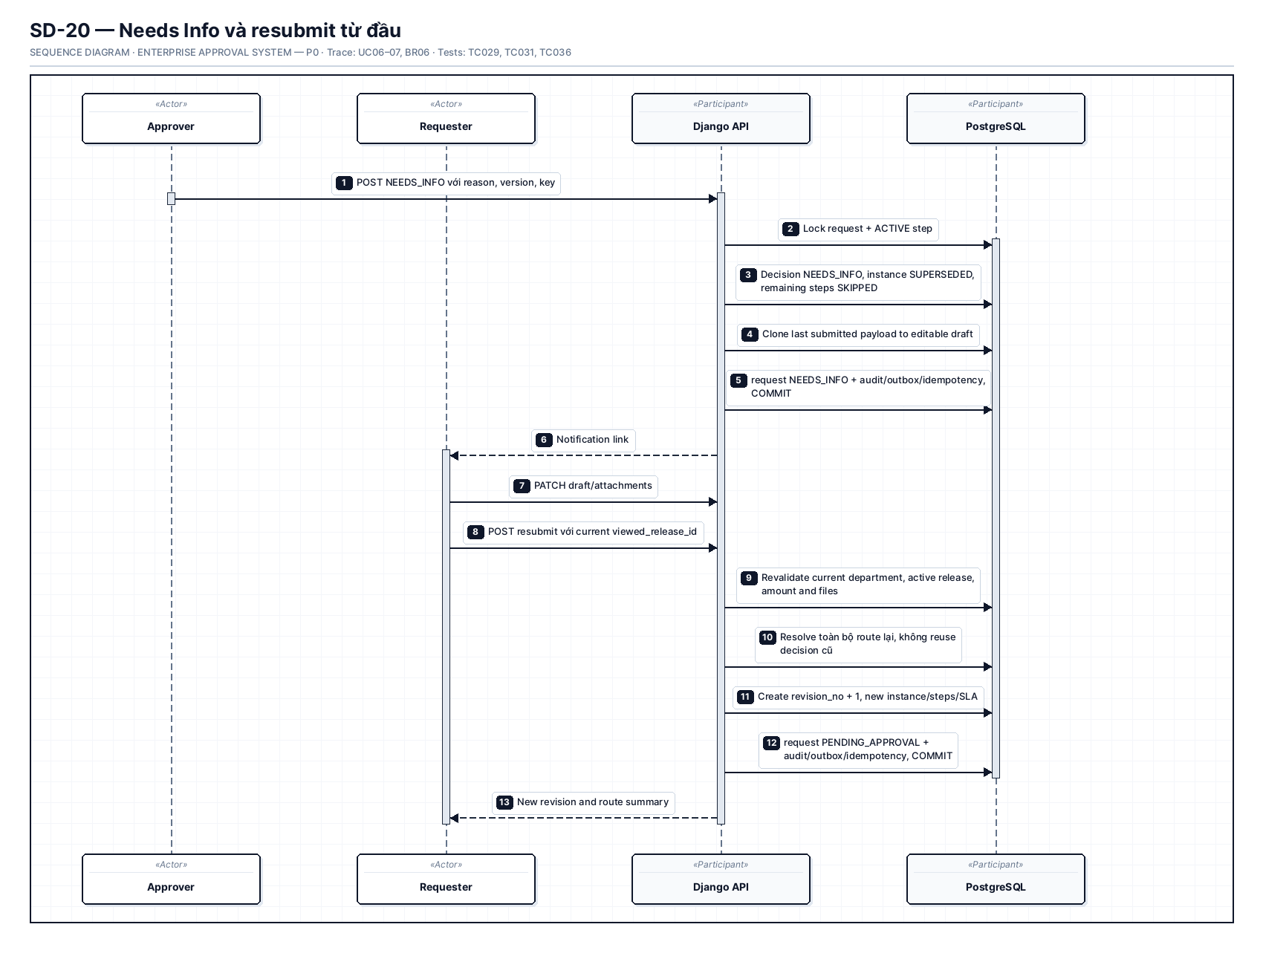

SD-21 — Unable to claim và blocked issue
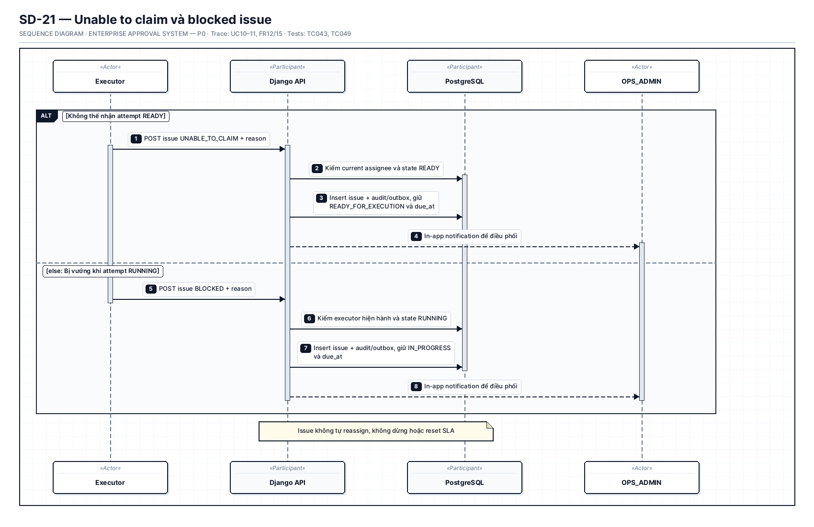

SD-22 — Reassign approver hoặc acceptor
